附件1
2020年下半年中小学教师资格考试（面试）梅州考区现场审核点信息汇总表
考区代码 | 考区名称 | 审核点名称 | 审核点地址 | 审核起止时间 | 联系电话 | 网址及公众号 | 备注
4414 | 梅州考区 | 梅州市职业技术学校（仅受理社会人员考生） | 梅州市东山教育基地学子大道4号 | 12月11日-16日(上班时间：上午8:30-11:30，下午2:30-5:30，周六日正常上班） | 0753-2180895 | http://www.mzedu.gov.cn/
 | 梅州考区 | 梅州师范分院（仅受理梅州师范分院在读考生） | 梅州市梅县区程江镇大新西路241号 | 12月11日-16日(上班时间：上午8:30-11:30，下午2:30-5:30，周六日正常上班） | 0753-2180895 | http://www.mzedu.gov.cn/
 | 梅州考区 | 梅州农业学校（仅受理嘉应学院校本部在读考生） | 梅江区学院路15号 | 12月11日-16日(上班时间：上午8:30-11:30，下午2:30-5:30，星期六日正常上班） | 0753-2180895 | http://www.mzedu.gov.cn/
附件2
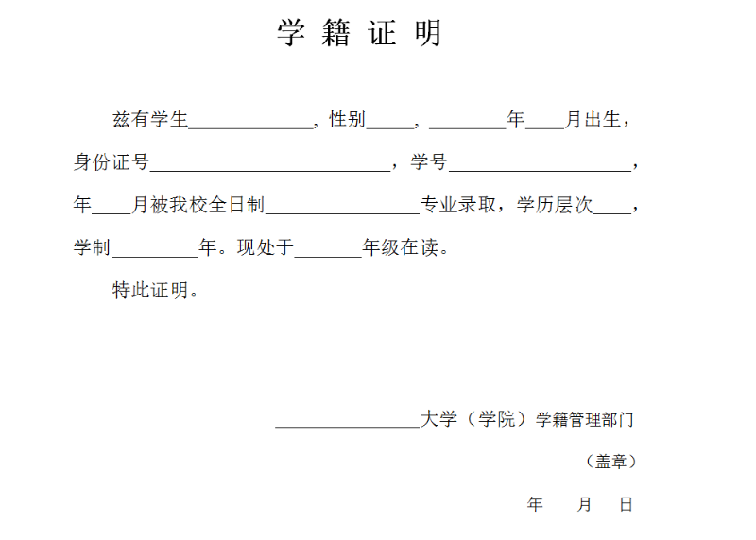
注：1.本证明仅供广东省内普通高等学校三年级及以上的全日制学生、毕业学年
的全日制专科生、幼儿师范学校毕业学年全日制学生以及全日制研究生
报考全国中小学教师资格考试使用;
2.本证明由考生所在学校学籍管理部门或教学管理部门盖章后生效，二级学
院盖章无效;
３.如因学籍证明信息差错造成的遗留问题由考生及所在院校负责;
４.报名中小学教师资格考试现场确认时，须提交此证明原件，复印件。

3面试报名流程如下：
